**LEVEL 0 DFD**

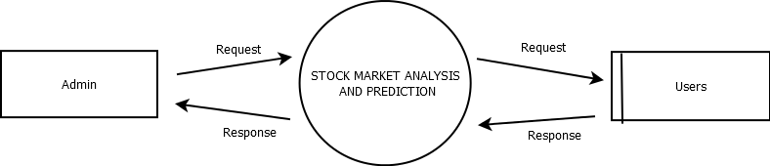

**LEVEL 1 DFD OF ADMIN**

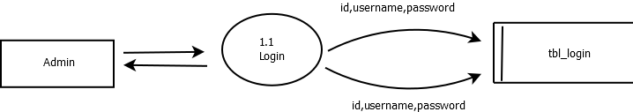

**LEVEL 1 DFD OF FIRM**

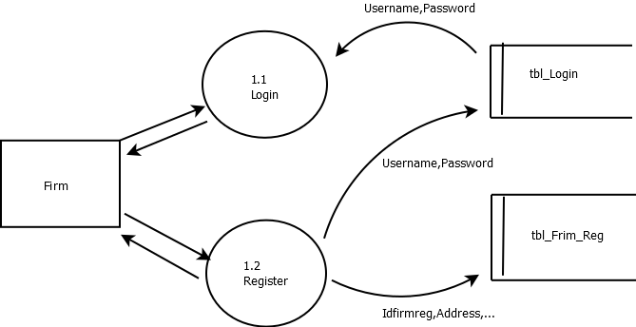

**LEVEL 1 DFD OF USER**

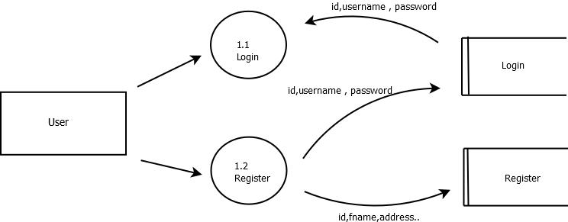

**LEVEL 2 DFD OF ADMIN**

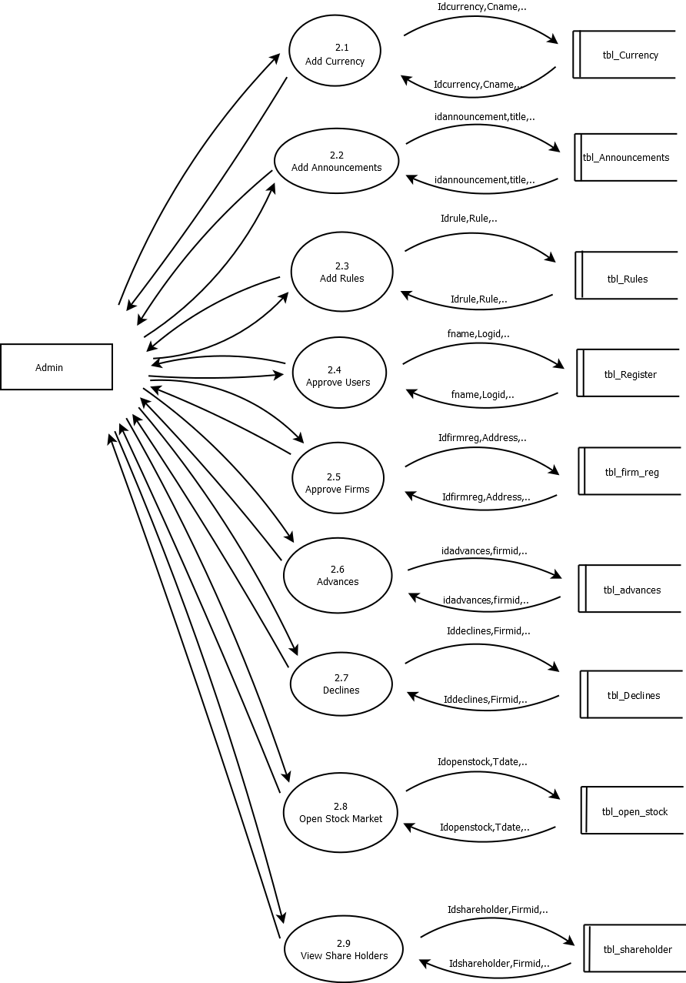

**LEVEL 2 DFD OF FIRM**

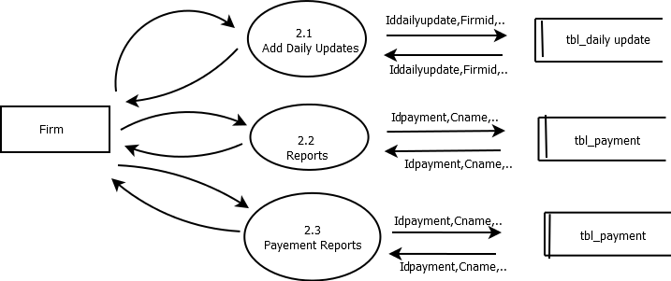

**LEVEL 2 DFD OF USER**

